УТВЕРЖДЕН
распоряжением мэра
города Архангельска
от 31.03.2014 № 859р

ПРОЕКТ
планировки территории в границах ул.Свободы и пр.Ломоносова
в Октябрьском территориальном округе города Архангельска

ОСНОВНЫЕ ПОЛОЖЕНИЯ РАЗМЕЩЕНИЯ ОБЪЕКТА КАПИТАЛЬНОГО СТРОИТЕЛЬСТВА

Климатические данные района строительства
Район строительства – г.Архангельск.
Климатический район – IIА.
Расчетная зимняя температура наиболее холодной пятидневки – 31°C.
Снеговой район – IV.
Расчетный вес снегового покрова -2.4 кПа.
Ветровой район – II.
Нормативный скоростной напор ветра -0,30 кПа.
Степень огнестойкости – II.
Уровень ответственности – II.
Класс конструктивной пожарной опасности – С0.
Зона влажности – влажная.

Местоположение
Земельный участок, определенный для разработки проекта развития застроенной территории, расположен согласно генплану в Центральном планировочном районе города Архангельска в квартале, ограниченном ул.Воскресенской, пр.Ломоносова, ул.Свободы и пр.Троицким.

Основания разработки проекта
Договор о развитии застроенной территории от 19.10.2012 № 15/2/0.
Распоряжение мэра города Архангельска от 08.06.2012 № 963р
"О развитии застроенной территории в границах ул.Свободы и пр.Ломоносова
в Октябрьском территориальном округе".
Выкопировки с топоплана Октябрьского территориального округа г.Архангельска.
Проект разработан в соответствии с градостроительным регламентом, техническими регламентами, в том числе устанавливающими требования по обеспечению безопасной эксплуатации зданий, строений, сооружений и
2

безопасного использования прилегающих к ним территорий и в соответствии
с действующими нормативными документами.

Размер участка
Площадь земельного участка 0,5918 га.
Площадь земельного участка 0,2037 га согласно договору аренды земельного участка от 20.06.2005 № 1/685(0).

Транспортные условия
Участок примыкает к ул. Воскресенской и пр. Ломоносова – магистралям общегородского значения осуществляющими связь с планировочными районами города расположенными на западе-востоке города (по ул.Воскре-сенской) и севере-юге (пр.Ломоносова). Также по ул.Воскресенской осуществляется выход на близко расположенные магистрали, соединяющие город в направлении с севера на юг – пр.Обводный канал и пр.Троицкий.
Вдоль проезжей части ул.Воскресенской, пр.Ломоносова по обоим сторонам обустроен тротуар в асфальтовом исполнении.
Обслуживание пассажирского потока по данной территории города осуществляется несколькими автобусными маршрутами и такси.
Необходимости осуществления дополнительных мероприятий по развитию системы транспортного обслуживания рассматриваемой территории на данный момент нет.

Инженерное оборудование
Участок обеспечен всеми необходимыми объектами инженерной инфраструктуры. В непосредственной близости от участка проходят магистральные сети теплоснабжения, электроснабжения, ливневой кана-лизации, канализации, водопровода, связи.

Объекты социальной инфраструктуры
Участок расположен в центральной части города, насыщен объектами социальной инфраструктуры. На смежном участке в общественной части многоэтажного жилого дома расположены продовольственный магазин, промтоварный магазин, кафе, музей. Рядом расположены школа и детский сад.

Требования по сносу, выносу, переносу зданий и сооружений
На участке расположены 2-3 этажные деревянные дома, имеющие значительный процент износа и подлежащие сносу согласно перечню зданий, сооружений, подлежащих сносу, с территории, ограниченной ул.Свободы и
пр.Ломоносова в Октябрьском территориальном округе, утвержденному распоряжением мэра города Архангельска от 08.06.2012 № 963р:
ул. Свободы, 16,
пр. Ломоносова, 169.

3

Топографо-геодезические данные
Топографический план М 1:500 выдан департаментом градостроительства мэрии города Архангельска.

Охраняемые объекты историко-культурного наследия
На участке памятники истории и культуры не выявлены.

Зоны с особыми условиями использования территорий
На участке зон с особыми условиями использования территорий нет.

Требования по защите территории от черезвычайных ситуаций природного и техногенного характера, проведения мероприятий
по гражданской обороне и обеспечению пожарной безопасности

Решения по инженерно-техническим мероприятиям
гражданской обороны

Рассматриваемая территория расположена в городе, отнесенном
к 1 категории по гражданской обороне и попадает в зону возможных сильных разрушений и радиоактивного заражения.
Категория гражданской обороны объекту не присваивается.
Для передачи сигналов гражданской обороны (далее – ГО), а также для оповещения персонала о мероприятиях ГО предусматриваются к использо-ванию следующие средства связи:
телефонная связь;
городская радиотрансляция;
городское телевидение.
Оповещение при угрозе радиоактивного и химического заражения (загрязнения) проводится Главным управлением по делам ГО и ЧС Архан-гельской области посредством абонентского телеграфа – подачей сигнала "Внимание! Всем!" и последующей передачей телеграфного сообщения
о радиоционной опасности или химической тревоги по радио и местному каналу телевидения.
Аналогично оповещение о воздушной (ракетной и авиационной) опасности проводится Главным управлением ГО и ЧС Архангельской области в общей системе оповещения населения подачей сигнала "Внимание! Всем!"
и передачей речевого сообщения о воздушной тревоге по радио и местному телевидению.

Решения по инженерно-техническим мероприятиям по предупреждению черезвычайных ситуаций природного
и техногенного характера
Категория объекта по молниезащите – II.
4

Технические решения по защите зданий от гразовых разрядов приняты (по РД 34.21.122-87 "Инструкция по устройству молниезащиты зданий и сооружений").
В перечне потенциально опасных объектов (далее – ПОО) аварий, на которых могут стать причиной возникновения чрезвычайных ситуаций на объекте строительства – хранилища хлора ОЛО "Соломбальский ЦБК" и
ст. Архангельск, аварии, на которых могут привести к аварийным проливам
с образованием облака паров хлора.
Оповещение при угрозе химического заражения (загрязнения) проводится Главным управлением по делам ГО и ЧС Архангельской области посредством абонентского телеграфа – подачей сигнала "Внимание! Всем!" и последующей передачей телеграфного сообщения о радиационной опасности или о хими-ческой тревоги по радио и местному каналу телевидения.
Кроме того, для защиты персонала предприятий и учреждений преду-сматривается приобретение и хранение на рабочих местах соответствующих средств защиты органов дыхания – противогазов.

Решения по инженерно-техническим мероприятиям по предупреждению черезвычайных ситуаций в случае аварий
на проектируемом объекте
В целях обеспечения сохранности существующих строений и безо-пасности производства работ в разделе "Организация строительства" разра-ботать необходимые мероприятия и конструктивные решения, в т.ч. при необходимости:
лидерное бурение скважин при проведение сваебойных работ для уменьшения вибродинамического воздействия на окружающую застройку;
организация мониторинга за зданиями и сооружениями в ходе проведения строительных работ;
ограждение строительной площадки и организация охраны объекта;
ввод ограничений в работе крана;
установка защитных экранов и улавливающих сеток.

Решения по инженерно-техническим мероприятиям
по пожарной безопасности объекта
Защита объекта от пожара построена на базе положений
в ГОСТ 12.1.004-91* "Пожарная безопасность. Общие требования" и обеспечи-вается следующими системами:
системой предотвращения пожаров;
системой противопожарной защиты;
организационно-техническими мероприятиями.
В состав системы предотвращения пожаров входит применение огнестойких и негорючих строительных отделочных материалов, защиту пожароопасного оборудования, выполнение мероприятий по исключению источников возгорания и т.п.

5

Система противопожарной защиты в общем случае предусматривает огнестойкое строительство и устройство противопожарных преград, обеспечение здания требуемыми путями эвакуации, устройством авто-матических систем пожаротушения и извещения пожаров, применение первичных средств пожаротушения и другие мероприятия.
К организационно-техническим мероприятиям относятся: организация обучения правилам пожарной безопасности обслуживающего персонала, разработка необходимых памяток, инструкций, приказов о порядке проведения огнеопасных работ, соблюдений противопожарного режима, действиях,
в случае возникновения пожара, ответственных лиц, разработка и отработка планов эвакуации людей на случай пожара, взаимодействий обслуживающего персонала и пожарной охраны при тушении пожаров и т.п.
Проект разработан с учетом выполнения требований пожарной безопасности следующих документов:
ГОСТ 12.1.004-91 "Пожарная безопасность. Общие требования".
ГОСТ 12.1.033-81 "Пожарная безопасность. Термины и определения".
Федеральный закон от 22.07.2008 №123-ФЗ "Технический регламент
о требованиях пожарной безопасности".

Расположение объекта
Проектом планировки застроенной территории предусмотрено размещение на участке многоэтажного жилого дома.
Планируемый к размещению многоэтажный жилой дом расположен на пересечении пр.Ломоносова и ул.Свободы.
Здание разновысотное со встроенными помещениями общественного назначения и встроено-пристроенной автостоянкой.
Разрывы от здания до близлежащих жилых домов и объектов благоустройства не превышают допустимых в соответствии с действующими нормативными документами.

Инсоляция
Инсоляция жилых зданий и территорий в связи с размещением здания существенно не меняется и соответствует требованиям СНиП 2.2.1/2.11.1076-01 "Гигиенические требования к инсоляции и солнцезащите помещений жилых и общественных зданий и территорий".

Благоустройство
Благоустройство объекта предполагается выполнить на площади выделенного участка.
Подъезд пожарных машин к зданию планируется предусмотреть со всех сторон. Проезд во двор со стороны ул.Свободы и пр. Ломоносова шириной
6,0 метров (включая тротуар).
Вдоль ул.Свободы и пр.Ломоносова предполагается разместить места парковки автотранспорта.

6

Покрытие всех проездов и площадок для стоянки автотранспорта – асфальтобетон.
Пешеходные тротуары – с покрытием тротуарной плиткой. В местах пересечения с проезжей частью, необходимо устройство специальных съездов для маломобильных групп населения с уклоном не более 10 процентов. Высота бортового камня в местах пересечения тротуаров с проезжей частью, а также перепад высот бордюров, бортовых камней вдоль эксплуатируемых газонов и озелененных площадок, примыкающих к путям переходного движения, не должна превышать 0,04 м.
Вертикальная планировка участка должна быть решена при рабочем проектировании исходя из условий отвода поверхностных вод за счет продольных и поперечных уклонов к дождеприемникам линевой канализации.
Территория не занятая проездами, тротуарами и площадками озеленяется путем устройства газонов и посадки деревьев и кустарников.
Для сбора твердых бытовых отходов возможно использование существующей бетонной огражденной с трех сторон площадки на которой будут установлены дополнительные контейнеры, также планируется установка дополнительных площадок.

Основные технико-экономические показатели по объекту

Общая площадь здания, 41919,09 м2
в т.ч. – жилой части 32380,9 м2
- помещений общественного назначения 2176,31 м2
- паркинга 7361,88 м2
Общая площадь квартир 23119,74 м2
Жилая площадь квартир 12649,4 м2
Холодные помещения квартир 2671,2 м2
Полезная площадь помещений общественного назначения 1963,98 м2
Площадь застройки 6583,13 м2
Строительный объем, 136801,61 м3
в т.ч. ниже отметки 0.000 16609,45 м3
Количество парковочных мест в паркинге 183 шт.
Количество квартир в здании, 472 шт.
в т.ч. квартир- студий 114
1-комнатные 227
2-комнатные 85
3-комнатные 46

__________

Приложение
к проекту планировки территории в территории в границах ул.Свободы и пр.Ломоносова в Октябрьском террито-риальном округе города Архангельска

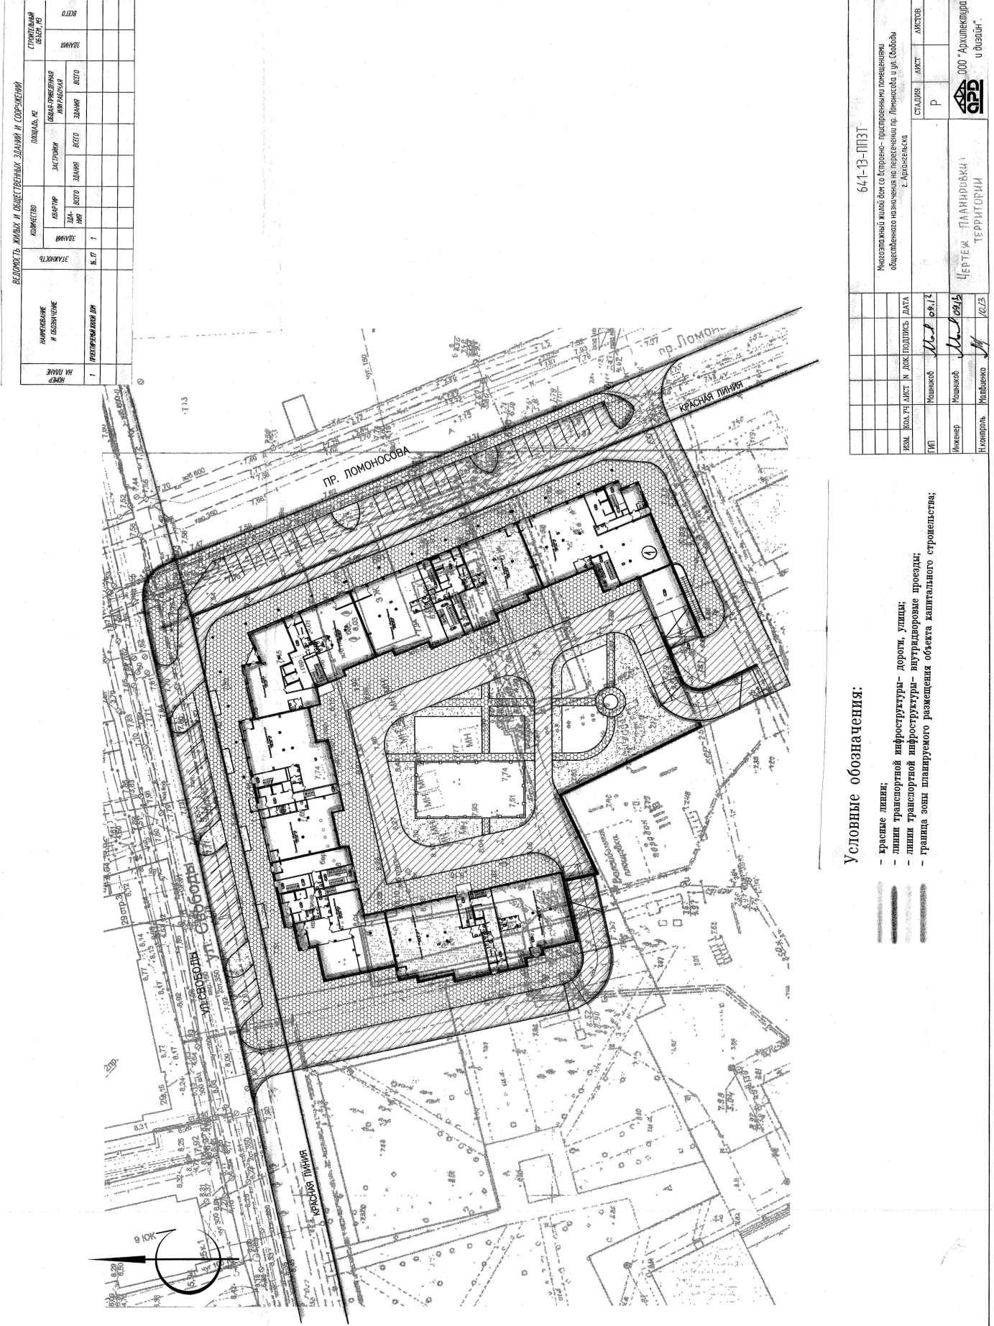

____________

УТВЕРЖДЕН
распоряжением мэра
города Архангельска
от 31.03.2014 № 859р

ПРОЕКТ
межевания территории в границах ул.Свободы и пр.Ломоносова
в Октябрьском территориальном округе города Архангельска

Проект межевания территории подготовлен на основании договора подряда № 641-13, заключенного ООО "Архитектура и Дизайн" с ООО "Уют-ное гнездо" и договора о развитии застроенной территории от 19.10.2012
№ 15/2/0, заключенного между мэрией города Архангельска и ООО "Уютное гнездо".
Проект межевания подготовлен на территорию общей площадью
5918 кв.м, в отношении которой в соответствии с решением Архангельской городской Думы от 02.09.2011 № 310 "Об утверждении городской адресной Программы развития застроенных территорий муниципального образования "Город Архангельск" на 2011- 2013 годы" было принято распоряжение мэра города Архангельска от 08.06.2012 № 963р "О развитии застроенной территории в границах ул.Свободы и пр.Ломоносова в Октябрьском территориальном округе".
Проект межевания разработан в соответствии с Градостроительным кодексом РФ от 29.12.2004 № 190-ФЗ, Земельным кодексом РФ от 25.10.2001
№ 136-ФЗ, СниП 2.07.01-89 "Градостроительство", СниП 11-04-2003 "Инструк-ции о порядке разработки, согласования, экспертизы и утверждения градостроительной документации".
Генеральный план муниципального образования "Город Архангельск", утвержденный решением Архангельской городской Думы от 13.12.2012 № 515.
Правила землепользования и застройки муниципального образования "Город Архангельск", утвержденные решением Архангельской городской Думы от 13.12.2012 № 516.
Картографические материалы на проектируемую территорию М 1:500.
Кадастровый план территории кадастровый квартал: 29:22:040757
от 19.07.2013.
Проект планировки застроенной территории 641-13-ППЗТ.
При анализе исходной документации выявлено, что в границах проектируемой территории поставлен на государственный кадастровый учет один земельный участок К№29:22:040757:11 площадью 2037.00 кв.м, предоставленный в аренду ООО "Уютное гнездо" для размещения много-этажного жилого дома со встроенными офисными и торговыми помещениями и помещениями общественного питания на 1-2 этажах. С северной стороны проектируемая территория примыкает к красной линии улицы Свободы.

2
С западной стороны проектируемая территория граничит с земельным участком К№29:22:040757:13, место размещения административных и офисных зданий, многоэтажных жилых домов, объектов для хранения индивидуальных автотранспортных средств. С юго-западной стороны проектируемая территория граничит с земельными участками К№29:22:040757:14, для организации зоны отдыха без права капитального строительства и создания объектов недвижимости, К№29:22:040757:1, Здание гимназии. С южной стороны проек-тируемая территория граничит с неразграниченными землями государственной собственности. С восточной стороны проектируемая территория примыкает к красной линии проспекта Ломоносова.
Земельный участок, определенный для разработки проекта межевания застроенных территорий, расположен согласно генерального плану муниципального образования "Город Архангельск" в Центральном плани-ровочном районе города Архангельска, Октябрьском территориальном округе, ограниченном ул.Свободы, пр.Ломоносова, ул.Воскресенской, пр.Чумбарова-Лучинского.
Общая площадь проектируемой территории, в отношении которой принято решение о развитии застроенной территории, составляет 5918 кв.м.
Красные линии приняты на основании Проекта планировки и совпадают
с северной и восточной границами территории.
Согласно историко-культурному и историко-градостроительному плану и проекту зон охраны объектов культурного наследия, территория находится
в пределах исторической границы города на начало ХХ века, в зоне урегулирования застройки. На территории застройки объекты культурного наследия не выявлены.
Зоны с особыми условиями использования и зоны действия публичных сервитутов на проектируемой территории не выявлены.

_________

Приложение
к проекту межевания территории в границах ул.Свободы и пр.Ломо-носова в Октябрьском террито-риальном округе города Архан-гельска




